JONGERENPROGRAMMA 2014-2018

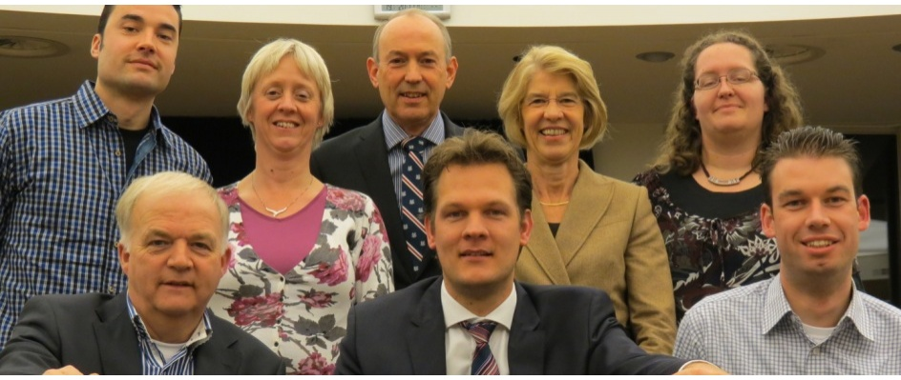
Fractie ChristenUnie-SGP Zoetermeer

Geloven in Zoetermeer

Introductie
De ChristenUnie-SGP vindt de jongeren in Zoetermeer erg belangrijk. Daarom hebben wij een speciaal jongerenprogramma geschreven waarin wij uitleggen wat wij voor jullie willen betekenen in de komende vier jaar.

- Ruime openingstijden stadhuis
Ruime en flexibele openingstijden van het Publieksplein, bijvoorbeeld voor het afhalen van een rijbewijs of paspoort.

- Bruisend centrum
Een bruisend stadscentrum, waarbij zowel het Stadshart, de Dorpsstraat als de wijkwinkelcentra een aantrekkelijk winkelaanbod moeten houden. Ook willen wij meer horeca en terrassen in het centrum. Ook zijn we voorstander van meer culturele festivals in de binnenstad, zolang er rekening wordt gehouden met eventuele geluidsoverlast.

- Zondagsrust
Iedereen heeft recht op een vrije zondag en niemand wordt op zondag gedwongen om te werken of de winkel te openen.

- Duurzame gemeente
Het gemeentebestuur moet zelf het goede voorbeeld geven wat betreft energiebesparing en vermindering van de CO2 uitstoot. Het gemeentebestuur moet er alles aan doen om zelf zo min mogelijk energie te gebruiken en zoveel mogelijk energie op te wekken. Denk aan duurzame straatverlichting, elektrische auto’s en zonnepanelen op gemeentelijke gebouwen;

- Gezond leven
Meer aandacht voor gezond eten en voldoende bewegen en schoolkantines met gezonde
producten.

- Onderwijs
Betere afstemming van opleidingen op de behoefte van het bedrijfsleven, versterking en uitbreiding van het hoger onderwijs in samenwerking met hogescholen en betere begeleiding bij de studie- en beroepskeuze in het voortgezet onderwijs.

- Zomerschool
Opzetten van een zomerschool, zodat het voor jongeren met een baan in de zomer mogelijk is om een (avond)opleiding te volgen om talenten verder te kunnen ontwikkelen.

- Sport
We willen het brede sportaanbod in Zoetermeer behouden en versterken. De sportverenigingen willen we meer met het onderwijs verbinden. Daarnaast willen we goede sportfaciliteiten en sportaccommodaties in Zoetermeer en dat sport voor iedereen toegankelijk is in Zoetermeer.

- Eigen bedrijf starten
De gemeente moet jongeren aanmoedigen om een eigen bedrijf op te starten. Jongeren die een eigen bedrijf willen starten moeten de mogelijkheid krijgen om een zakelijke coach te krijgen via Ter Zake Het Ondernemershuis.

- Toerisme
Aantrekkelijke toeristische voorzieningen in Zoetermeer, waarbij er voldoende nuttige apps ontwikkeld worden voor (jonge) toeristen.

- Meer werk en stages
Extra inspanning van het gemeentebestuur om meer leerbanen en stageplekken te creëren bij bedrijven in Zoetermeer. Ook willen we een betere samenwerking tussen de gemeente, het onderwijs en het Zoetermeerse bedrijfsleven om de jeugdwerkloosheid te bestrijden. Daarnaast willen we een startersbeurs voor jongeren om hun kansen op de arbeidsmarkt te vergroten.

- Jongerenwoningen
Meer koopwoningen tegen een betaalbare prijs voor jongeren in Zoetermeer en behoud van de starterslening. We willen met name meer koop- en huurwoningen rondom het Stadshart.

- Goede fietsvoorzieningen
Goede en goed begaanbare fietspaden, ook in de wintermaanden. Daarnaast voldoende bewaakte fietsparkeervoorzieningen in wijken bij de winkelcentra en bij trein- en busstations.

- Schuldhulpverlening
Meer aandacht voor jongeren met schulden, omdat zij de snelst stijgende schuldengroep zijn. Schulden zijn namelijk een belemmering voor jongeren om een toekomst op te bouwen. Daarom moet er meer aandacht komen voor budgetvoorlichting, preventielessen en lespakketten op scholen.

Woensdag 19 maart 2014 zijn er gemeenteraadsverkiezingen in Zoetermeer. Mogen wij op je stem rekenen?

cu-sgp@zoetermeer.nl

www.twitter.com/cusgpzoetermeer

www.facebook.com/cusgpzoetermeer
zoetermeer.christenunie-sgp.nl

